

בס"ד | כז’ שבט תשע"ט
אור דוד

אורות הפרשה – הרב נאור מאיר גנון שליט"א.
כתוב בפרשה:"וכי ימכור איש את בתו לאמה לא תצא כצאת העבדים". דרש על כך חכם מנחם מנשה זצ"ל בספרו "אהבת חיים" שאיש זה הקב"ה. בתו זאת הנשמה. "לאמה" הכוונה לגוף שהנשמה יורדת לתוך גוף. "לא תצא כצאת העבדים" משמע שכשאדם נפטר ונשמתו יוצאת, שידאג שלא תצא כעבד לבושה סחבות אלא מלאה בתורה ומצוות. ועל כך משל:ראובן היה חבר של המלך ויום אחד הזמינו המלך אליו. לראובן היו 4 חברים, ששלושה מהם חברים טובים והרביעי לא כל כך. פחד ראובן ללכת לבד אז שאל את חברו הראשון אם יסכים לבוא עמו. אמר החבר שהוא אדם פשוט כמוהו ולא יוכל לבוא איתו עד למלך אלא רק עד השער החיצון. פנה לחברו השני והוא גם התחמק ואמר שהוא כבד פה ולא יוכל לבוא אך בגלל שאוהב אותו יביא לו בגדים יפים שיהיה לו כבוד מול המלך אך ייתכן ששוטרי המלך ייקחו ממנו הבגדים. פנה לשלישי וגם הוא אמר שלא יוכל שכן הוא 'עץ יבש' ולא יכול לבוא לפני המלך. לבסוף הלך לבד ובדרך פגש את החבר הרביעי. שאל אותו החבר לאן הוא הולך וסיפר לו כל מה שקרה עמו. שאל החבר:למה אותי לא שאלת? אמר ראובן:אם שלושת חבריי הטובים לא רצו לבוא אז אתה היית בא? הרי איננו חברים כל כך. ענה החבר:אדרבה אבוא איתך למלך. הנמשל הוא שכשאדם נפטר הוא הולך לעמוד לדין לפני המלך. פונה למשפחתו שיבואו עמו אך הם אומרים שיוכלו ללוות אותו רק עד השער החיצון דהיינו הקבר.החבר השני שהוא הכסף הוא כבד פה, אינו יכול לעזור לאדם בדין אלא שמסכים לתת לו בגדים יפים דהיינו תכריכים וחלקת קבר אך אם האדם קנה אותם מכסף גנוב לא יעשו לו כבוד התכריכים ו"שוטרי המלך" ייקחו אותם. החבר השלישי זה הבתים שאדם בנה בעולם והם כעץ יבש שלא יועילו כלל. לבסוף פוגשים בחבר הפחות טוב:התורה, ודווקא היא תבוא איתנו לפני המלך ותגן עלינו. בע"ה מברך אתכם שנזכה להעריך את התורה והמצוות יותר מכל הבלי העולם הזה כי בסוף זה מה שיבוא איתנו לעולם האמת.
אוהב אתכם, שבת שלום ‎:-)‎
דבר בעיתו מה טוב – מאורעות התנ"ך בתאריך היומי, על פי ספרו של הבח"ה דוד צברדלינג ז"ל.
- כ״ז שבט: ד וַיְהִי מִמָּחֳרָת וַיַּשְׁכִּימוּ הָעָם וַיִּבְנוּ שָׁם מִזְבֵּחַ וַיַּעֲלוּ עֹלוֹת וּשְׁלָמִים: ה וַיֹּאמְרוּ בְּנֵי יִשְׂרָאֵל מִי אֲשֶׁר לֹא עָלָה בַקָּהָל מִכָּל שִׁבְטֵי יִשְׂרָאֵל אֶל יְהוָה כִּי הַשְּׁבוּעָה הַגְּדוֹלָה הָיְתָה לַאֲשֶׁר לֹא עָלָה אֶל יְהוָה הַמִּצְפָּה לֵאמֹר מוֹת יוּמָת: ו וַיִּנָּחֲמוּ בְּנֵי יִשְׂרָאֵל אֶל בִּנְיָמִן אָחִיו וַיֹּאמְרוּ נִגְדַּע הַיּוֹם שֵׁבֶט אֶחָד מִיִּשְׂרָאֵל: ז מַה נַּעֲשֶׂה לָהֶם לַנּוֹתָרִים לְנָשִׁים וַאֲנַחְנוּ נִשְׁבַּעְנוּ בַיהוָה לְבִלְתִּי תֵּת לָהֶם מִבְּנוֹתֵינוּ לְנָשִׁים: ח וַיֹּאמְרוּ מִי אֶחָד מִשִּׁבְטֵי יִשְׂרָאֵל אֲשֶׁר לֹא עָלָה אֶל יְהוָה הַמִּצְפָּה וְהִנֵּה לֹא בָא אִישׁ אֶל הַמַּחֲנֶה מִיָּבֵישׁ גִּלְעָד אֶל הַקָּהָל: ט וַיִּתְפָּקֵד הָעָם וְהִנֵּה אֵין שָׁם אִישׁ מִיּוֹשְׁבֵי יָבֵשׁ גִּלְעָד: י וַיִּשְׁלְחוּ שָׁם הָעֵדָה שְׁנֵים עָשָׂר אֶלֶף אִישׁ מִבְּנֵי הֶחָיִל וַיְצַוּוּ אוֹתָם לֵאמֹר לְכוּ וְהִכִּיתֶם אֶת יוֹשְׁבֵי יָבֵשׁ גִּלְעָד לְפִי חֶרֶב וְהַנָּשִׁים וְהַטָּף: יא וְזֶה הַדָּבָר אֲשֶׁר תַּעֲשׂוּ כָּל זָכָר וְכָל אִשָּׁה יֹדַעַת מִשְׁכַּב זָכָר תַּחֲרִימוּ:
(שופטים כא,ד-יא) (ע"פ שולחן ערוך אורח החיים סימן תק''פ סעיף ב וסדר הפסוקים)
מר"ן בן איש חי – פרשת משפטים שנה שניה.
ב. יש אומרים דאין איסור לחתוך פירות וירקות דק דק, אלא בחותך ומניח לסעודה אחרת לבו ביום, אבל אם אוכל לאלתר או תוך שעה אחת, מותר לחתוך דק דק, וכמו שכתבתי בדין הבורר. ויש מחמירין לאסור לחתוך דק דק בכל גוונא אפילו לאכול לאלתר. ובמקום שנהגו היתר, אין למחות בידם; ורק צריך להזהירם שלא יעשו כן אלא לאכול לאלתר או לסעודה שהיא סמוכה תוך שעה אחת. ופה עירנו בגדד נוהגים היתר לחתוך דק דק, שעושין "צלאטה" מפירות וירקות בשבת, וצריך להזהירם שלא יעשו לצורך סעודה אחרת שהיא אחר שעה אחת.
ג.אין איסור טוחן נוהג אלא בגדולי-קרקע, אבל בשר מבושל או צלי, או גבינה וכיוצא בהם שאינם גדולי-קרקע, מותר לחתוך דק דק לצורך אותו היום, ואפילו בבוקר לצורך סעודת בין-הערבים. ומיהו, אסור לגרור הגבינה במורג חרוץ המיוחד לה בימי החול אפילו לאכול מיד, דמחזי עושה כעובדין דחול, ועוד דהוי כשחיקת סממנים במכתשת שלהם; אלא יגררנה בסכין וכיוצא, דלא הוי דרך חול.
זרע שמשון - פרשת משפטים אות ט’.
'וַעֲבַדְתֶּם אֵת יְהוָה אֱלֹהֵיכֶם וּבֵרַךְ אֶת לַחְמְךָ וְאֶת מֵימֶיךָ וַהֲסִרֹתִי מַחֲלָה מִקִּרְבֶּךָ.'(כג כה): יש לדקדק שנסמך והסירותי מחלה מקרבך לוברך את לחמך, דלכאורה יותר היה ראוי להסמיך את הברכה של הצלה מחולי לברכת אריכות ימיהם שבהמשך הפסוק, את מספר ימיך אמלא. נראה לפרש משום שהחולי תלוי במזונות, וכפי שמצינו בגמרא (ב"ק צב:) לדרוש בפסוק זה, מחלה זו מרה, ולמה נקרא שמה מחלה, ששמונים ושלשה חלאין יש בה, מחלה בגימטריה הכי הוו, וכולם פת במלח שחרית וקיתון של מים מבטלתן. הרי שע"י שלא יחסר הלחם והמים ויאכלו וישתו כראוי, יהיו ניצולים מהמחלות. וזה מה שסמך הכתוב וברך את לחמך ואת מימיך וכשיהיה כן אזי בודאי שגם ינצלו מן המחלות ויתקיים בהם והסירותי מחלה מקרבך.
עץ החיים – פירוש הסולם על הזוהר, פרשת משפטים דפו"י צ"ז ע"א.
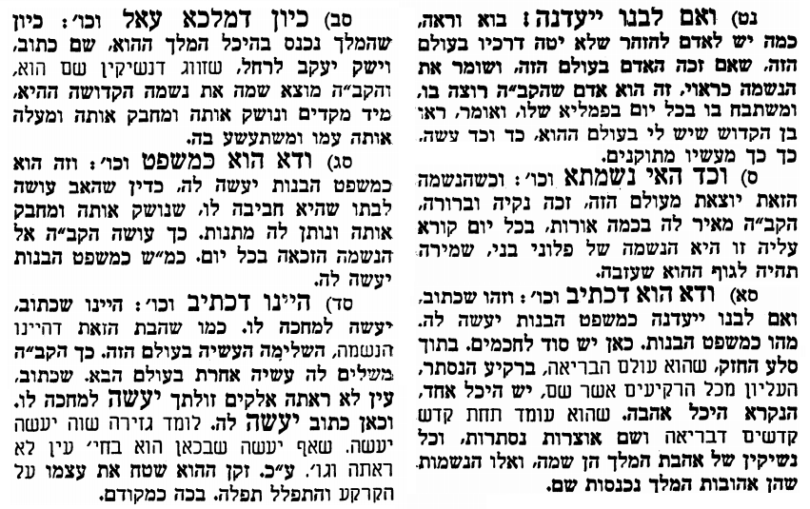
אביעה חידות מני קדם
חידון לפרשת "יהונתן" (שמואל-א' פרקים יט-כ) מקבילה ל-משפטים על פי חיבורו של הבח"ה דוד צברדלינג ז"ל.
שבת שלום
לתגובות, הקדשות והערות: or.david.way@gmail.com
פתרונות לגליון הקודם: אותי, בדרך בַּעֲלֹתוֹ ממצרים, גבעת שאול, דוד, הכה שאול באלפיו, ובעתתו


מוקדש להצלחת: נאור מאיר בן אסתר ורעייתו, אוריאל בן אלישבע חפצי ורעייתו.

